Table of Contents

Objectif 2

Rule 2

Technologie 2

Démarches: 2

Démo: 2

Ecran principal 3

Tour 1: 3

Tour 2: 3

Tour 3: 4

# Objectif

Ce jeu est un mini projet qui simule un jeu d’allumette.

**L’objectif est de gagner la dernière allumette afin de gagner le jeu**.

Application très légère , qui peut etre lancer sur n’importe quel navigateur.

Le jeu met en scene deux joueurs .

* **L’ordinateur**
* **Un** **utilisateur**

Au départ 18 allumettes s’affichent et a chaque tour de jeu suivant le choix des joueurs le decompte se fait.

# Rule

Celui qui a la dernière allumette gagne la partie.

# Technologie

La technologie utilisée est angular 5.

# Démarches:

Le développement de cette application demande l’installation de :

* Angular CLI
* Création de deux composants : Hero et matche

# Démo:

L’utilisateur a deux choix:

Il peut enlever deux ou trois allumettes.

L’ordinateur lui, peut enlever 1 ou 2 ou 3 allumettes suivant une methode aléatoire.

De facon graduelle , les allumettes disparaissent après chaque choix (tour de jeu).

Pour un suivi, à chaque tour le décompte des joueurs s’affiche.

### Ecran principal

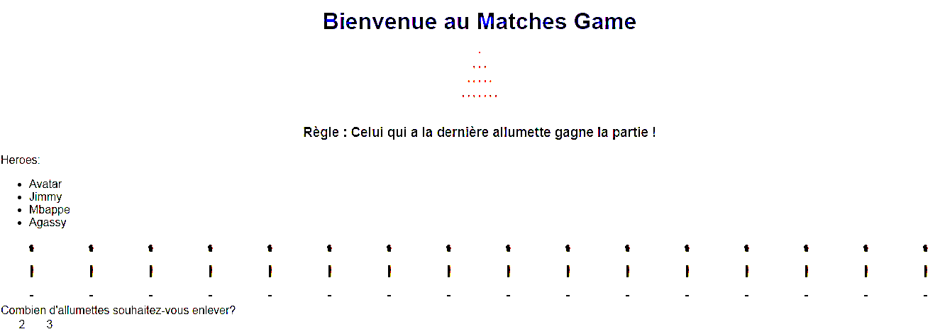

### Tour 1:

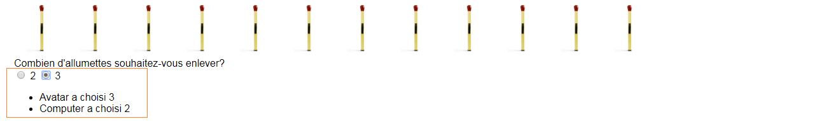

### Tour 2:

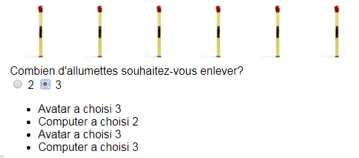

### Tour 3:

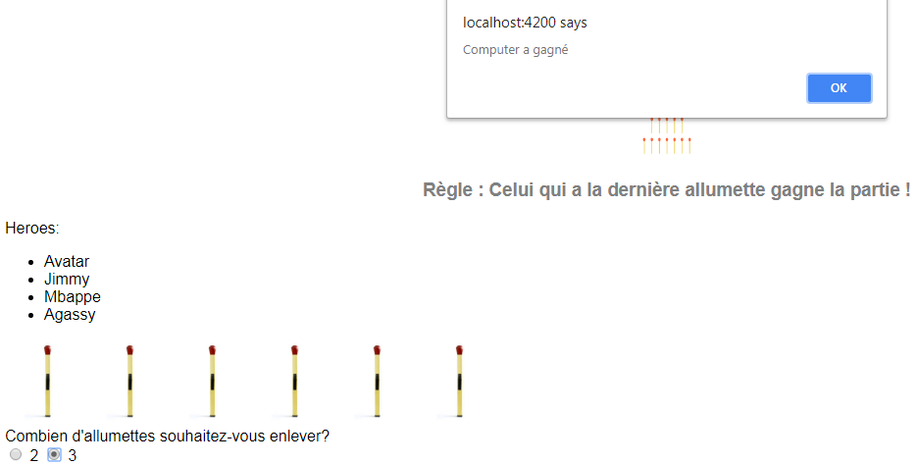

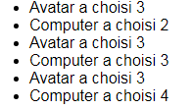

#### Exemple d’un utilisateur gagnant

